**创业“一件事”办事指引**

揭阳市人力资源和社会保障局推出创业“一件事”，将创业关联的创业服务、社保转移等17个事项提供打包办理服务，可以进行一项或多项选择，实现一套材料、一站受理、一次办结。

**一、事项简述**

申报人按照创业“一件事”的条件要求，结合自身实际情况，可选择一个或同时选择多个事项，填写事项信息，并按照所选的事项材料要求，一次性将申请材料提交，不同事项的共性材料只需提供1份。

**二、有哪些事项可以办理？需要准备什么材料？**

|  |  |  |  |  |
| --- | --- | --- | --- | --- |
| 序号 | 服务事项 | 办理材料 | | 办理时限 |
| 共性材料 | 其他材料 |
| 1 | 创业孵化基地认定 | 1.本人身份证/社保卡/户☐簿/港澳台居民居住证/护照或就业证(外籍人员)； 2.《创业“一件事”申请表》。 | 1.《揭阳市创业孵化（示范）基地认定/续期申请表》； 2.申报单位相关资质文件，包括企业法人营业执照或事业法人登记证、机构代码证、税务登记证，以及房地产证明或租赁合同（属政府投资的提供资金或场地的投入证明，如税务部门出具的资金发票、场地使用协议等）等； 3.《创业孵化基地入驻孵化创业实体名册》； 4.《创业孵化基地入驻孵化创业实体员工花名册》； 5.创业孵化基地创业辅导、服务部门及工作人员名单； 6.与入驻创业孵化基地创业人员签订的一年及以上期限书面租赁协议； 7.创业孵化基地各经营摊位面积证明材料； 8.《创业孵化基地自评报告》； 9.其他相关材料。 | 20个工作日 |
| 2 | 创业孵化示范基地认定 | 1.揭阳市创业孵化（示范）基地认定/续期申请表； 2.创业孵化基地入孵创业实体员工花名册； 3.创业孵化基地入驻孵化创业实体名册； 4.创业孵化基地自评报告； 5.揭阳市创业孵化示范基地实地核查评估表； | 14个工作日 |
| 3 | 创业孵化补贴 | 1.本人身份证/社保卡/户☐簿/港澳台居民居住证/护照或就业证(外籍人员)； 2.《创业“一件事”申请表》。 | 1.创业孵化补贴申请表； 2.创业孵化补贴花名册； 3.六类创业者所在单位的法人证明（营业执照或民办非企业单位登记证书）； 4.与入驻六类创业人员或其所在企业签订的1年以上期限书面服务协议及提供服务的证明材料； 5.创业孵化基地运营主体营业执照复印件； 6.创业孵化基地产权证明； 7.申请主体在银行开立基本账户凭证的复印件； 8.六类创业者身份证明材料； 9.六类创业者孵化期满前三个月的租金发票。 | 40个工作日 |
| 4 | 一次性创业资助 | 1.一次性创业资助申请表（其中四类人员）； 2.申请人的身份证明（属在校生的提供学校出具的身份证明；属高校毕业生的提供毕业证书复印件；属毕业5年内中等职业院校、技工院校学生的提供毕业证书复印件；属毕业5年内出国（境）留学回国人员的提供国外学历学位认证书；属复退军人、军转干部的提供退役证或转业证；属登记失业人员、就业困难人员的提供就业创业证复印件；属脱贫人员的提供脱贫信息；属创办农家乐的人员的提供食品经营许可证；属返乡创业人员第一、三类人员的提供户口簿复印件；属省外返乡人员提供外省的就业创业证或者外省社保缴费记录）； 3.申请人创立企业资格证明（创办企业或者农民专业合作社的提供营业执照；创办民办非企业单位的提供民办非企业单位登记证书）； 4.申请人所在单位的职工社会保险参保证明； 5.申请人的社会保障卡或银行卡复印件。 | 40个工作日 |
| 5 | 档案的接收和转递-流动人员人事档案接收 | 1.个人存档：提供报到证或毕业证（非揭阳户籍毕业生还需提供劳动合同或录用手续）。 2.单位委托存档：存档人报到证或毕业证书、劳动合同或录用手续、单位经办人员有效身份证件、单位介绍信。 | 即办 |
| 6 | 档案的接收和转递-流动人员人事档案转出 | 1.个人存档：具有人事档案管理权限单位开具的调档函件。 2.单位委托存档：单位经办人员有效身份证件、单位介绍信、解除/终止劳动合同协议、具有人事档案管理权限单位开具的调档函件。 | 即办 |
| 7 | 社会保障卡申领 | 1寸白底免冠彩色电子证件照 | 25个工作日 |
| 8 | 就业登记 | 1.登记申请表； 2. 2寸彩照一张 | 即时办结 |
| 9 | 《就业创业证》申领 | 1.本人学历证书； 2.近期免冠二寸彩色相片1张； | 即时办结 |
| 10 | 城镇职工基本养老保险关系转移接续申请--养老保险关系转入 | 1.本人身份证/社保卡/户☐簿/港澳台居民居住证/护照或就业证(外籍人员)； 2.《创业“一件事”申请表》。 | 1、职工养老跨省转入、机关养老保险转入企业养老保险无需提供其他资料； 2、企业养老保险转入机关养老保险需提供《养老保险关系转移接续申请表》 | 即办 |
| 11 | 机关事业单位基本养老保险与城镇企业职工基本养老保险互转申请—转入 | 10个工作日 |
| 12 | 军地养老保险关系转移接续申请--军人退役基本养老保险关系转入 | 无 | 即办 |
| 13 | 军地养老保险关系转移接续申请--未就业随军配偶基本养老保险关系转移接续 | 无 | 即办 |
| 14 | 失业保险关系转移接续--转入 | 失业保险关系转移凭证（跨省转移时提供） | 即办 |
| 15 | 个人权益记录查询打印 | 无 | 即时办结 |
| 16 | 劳动用工备案 | 1.就业登记备案表；2.就业创业证；3.就业登记备案表（以本地表单样式为准）；4.根据本地实际情况要求提供的材料；5.营业执照(只需在首次申办时提交，如用人单位名称发生变更须报变更手续)；6.广东省用人单位备案花名册 | 即时办结 |
| 17 | 失业保险金停发 | 无 | 即时办结 |

**三、创业“一件事”怎么申请办理？**

**（一）账号登录**

1、关注“揭阳人社” 微信公众号



2、底部菜单栏选择“微动态”→“智慧人社”菜单模块

3、首页选择“个人中心”→“点击登录”

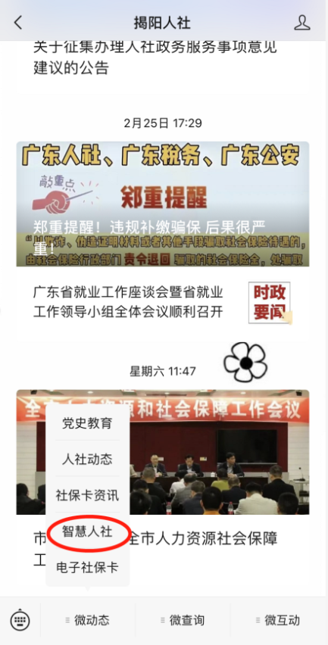 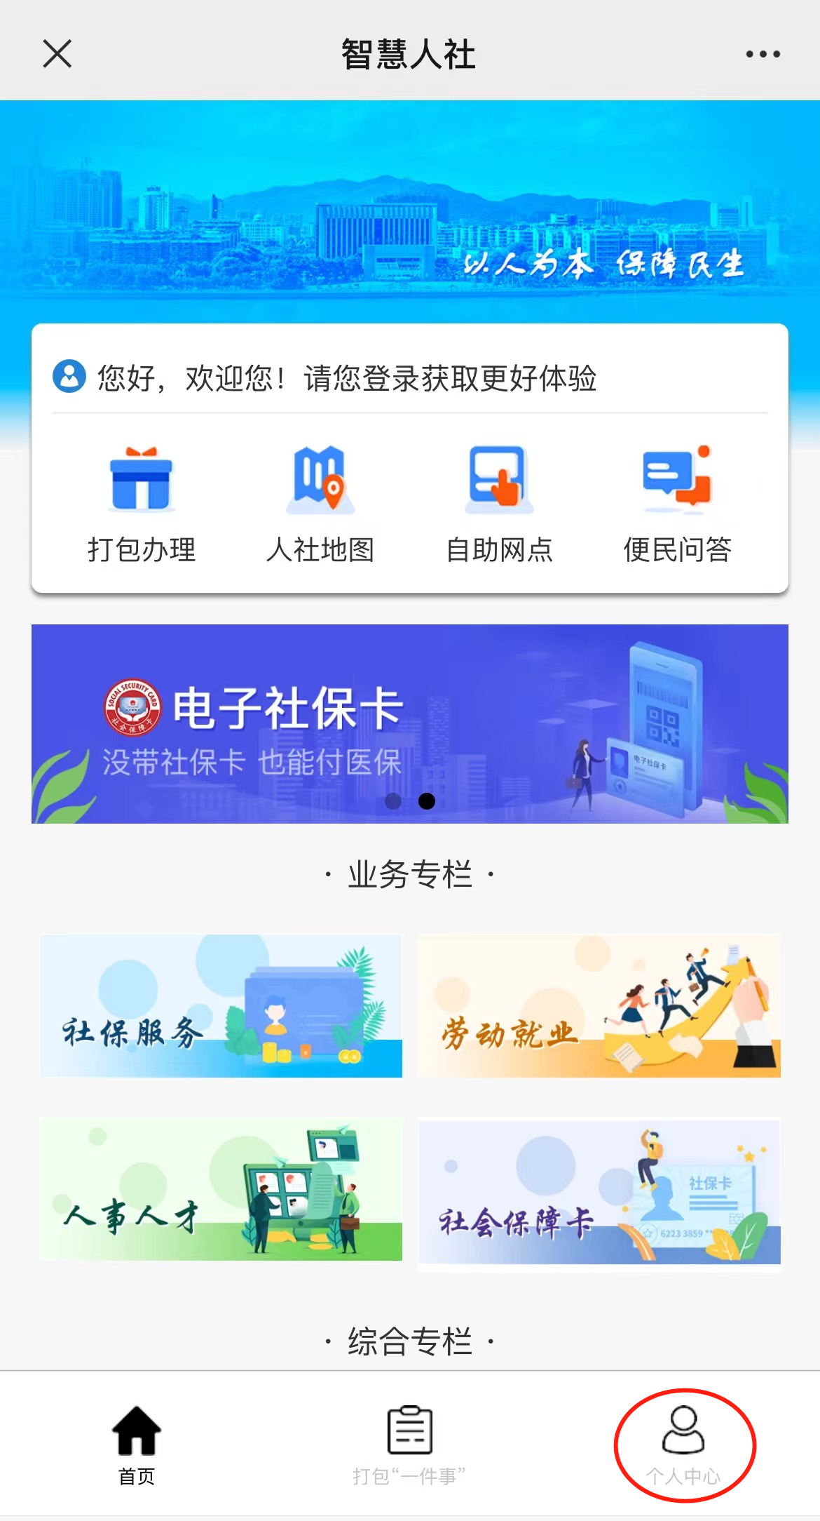 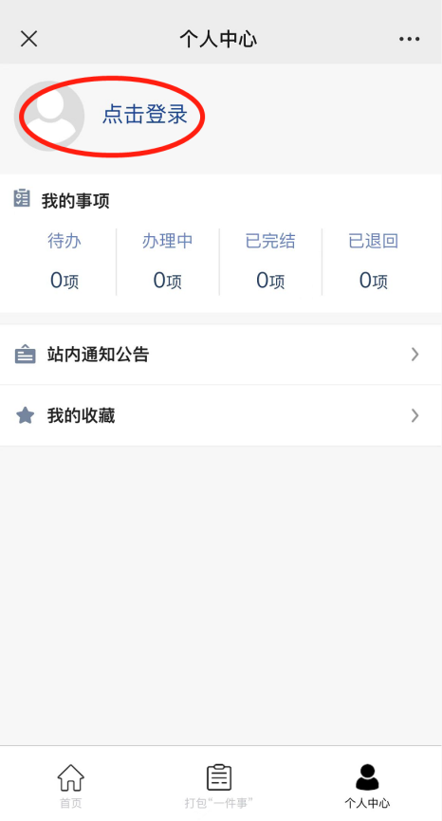

**登录方式一**（人脸识别）（个人）： ①长按二维码进入粤信签认证→选择“揭阳智慧人社”→ 点击“验证登录”→点击“允许”获取昵称头像→点击“允许”打开“粤信签”小程序→点击“人脸识别登录”。

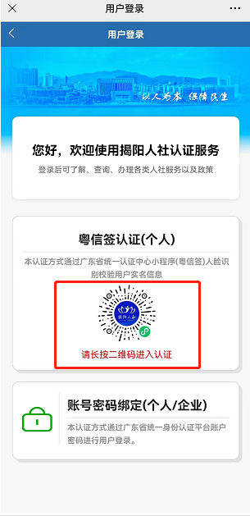 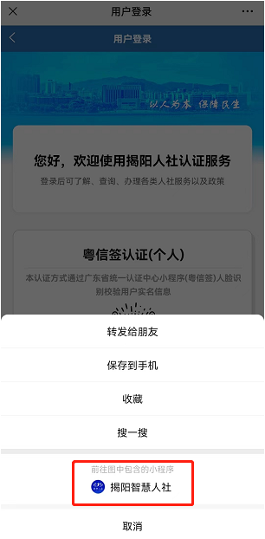 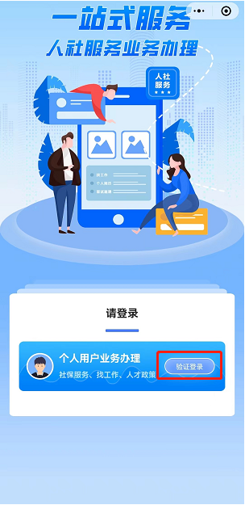

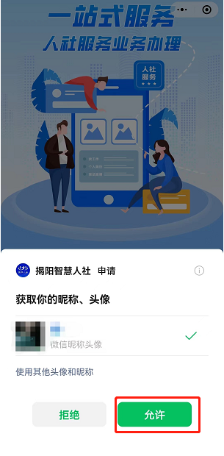 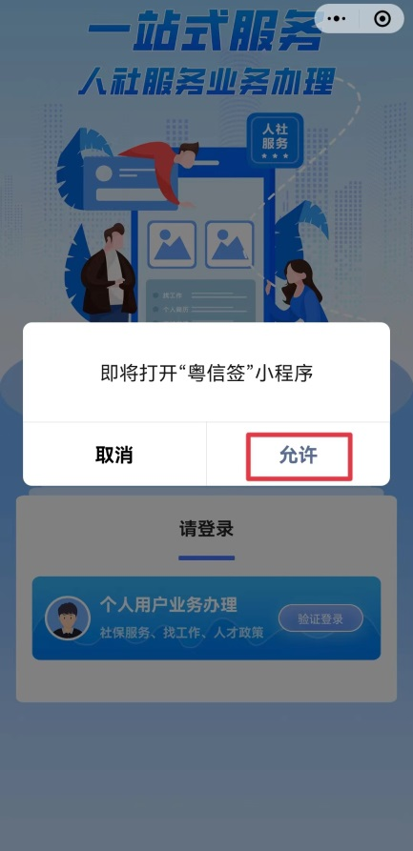 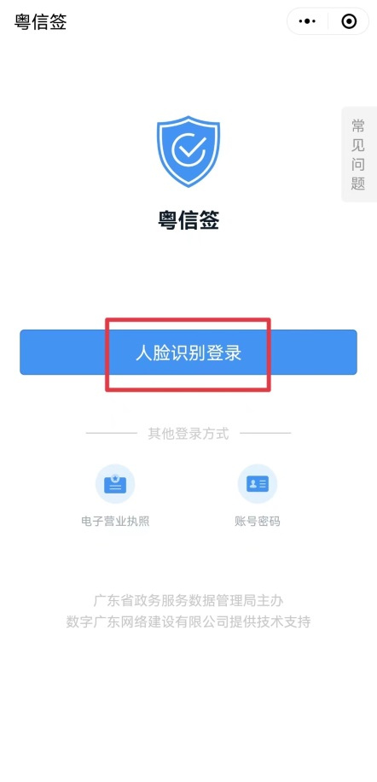

②首次登录补充完整“姓名”、“身份证号码”，勾选选择框并点击“开始人脸识别验证”→勾选选择框并点击“下一步”→按屏幕指示完成人脸识别。

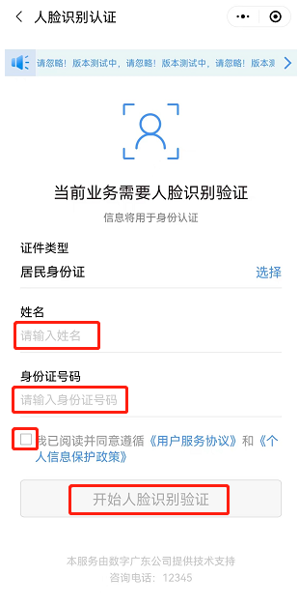 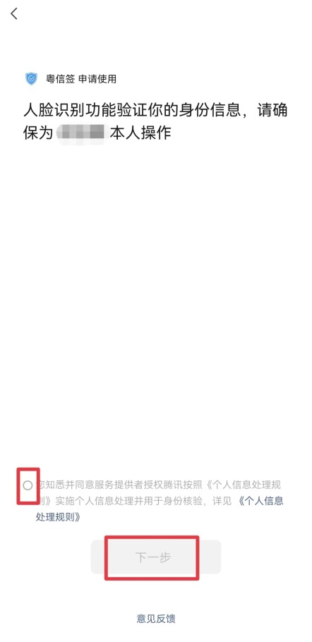 

③点击“返回揭阳智慧人社”→点击“返回揭阳智慧人社公众号”，完成登录，页面自动跳转至“智慧人社”主页。

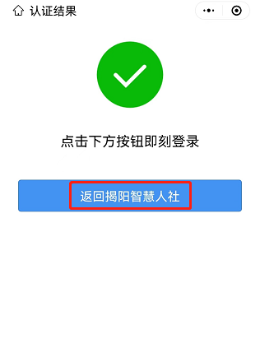 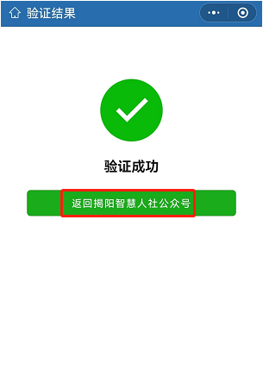

**登录方式二**（账号密码）（个人/企业）： ①选择“账号密码绑定”→ 输入账号、密码、验证码信息，点击“登录”→ 点击“继续访问”。

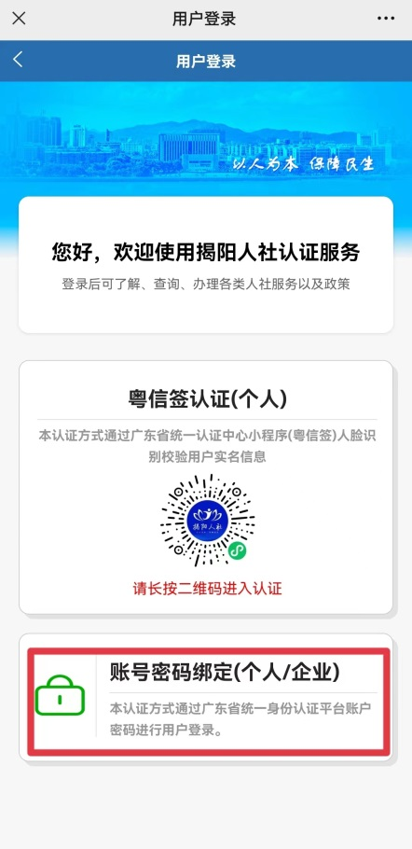 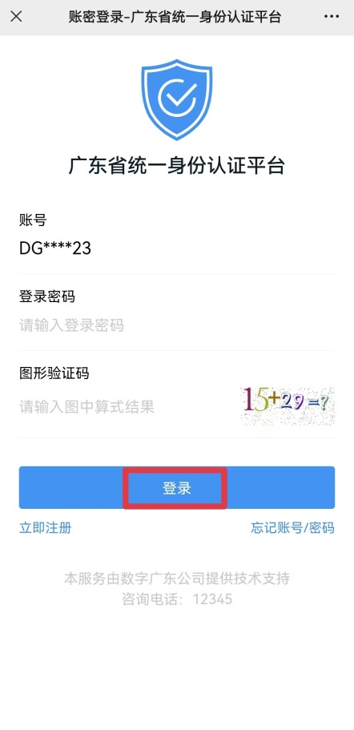 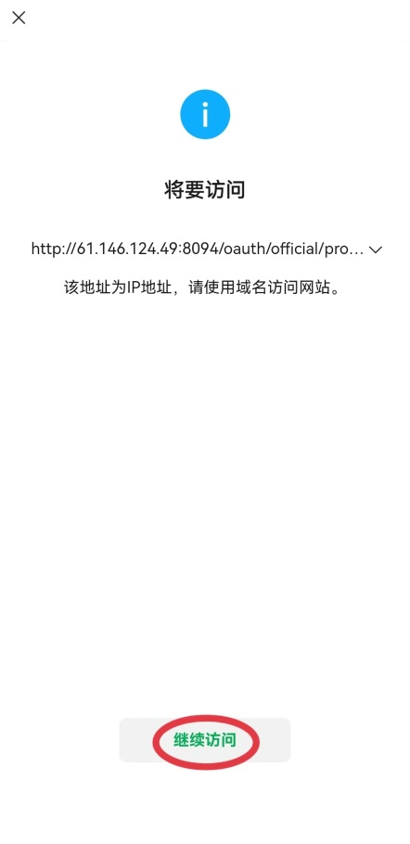

**（二）业务办理**

1、首页点击打包“一件事”→选择创业“一件事”。

2、展开选择需要办理的事项（如：“登记服务”——“就业登记”、“《就业创业证》申领”等事项），勾选之后点击页面下方“下一步”。

3、补充完整页面信息，点击“提交采集信息”。

4、上传所需办理材料，点击“照相机”按钮选择材料上传，最后点击“下一步”按钮完成业务办理。

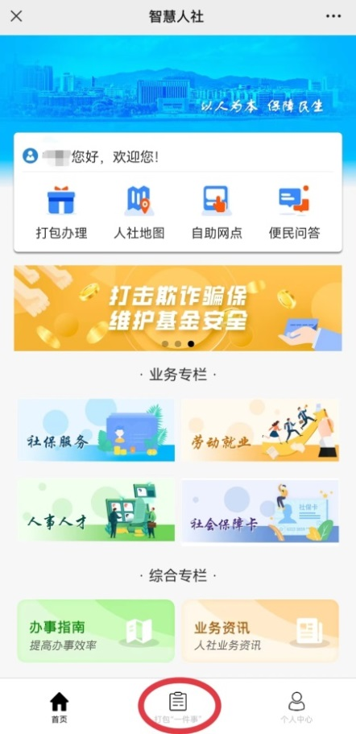 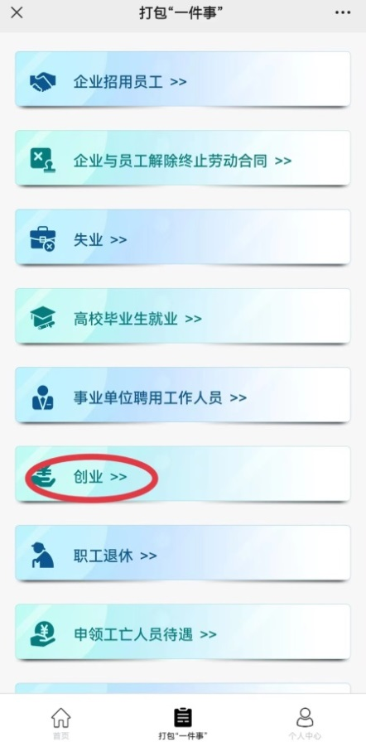 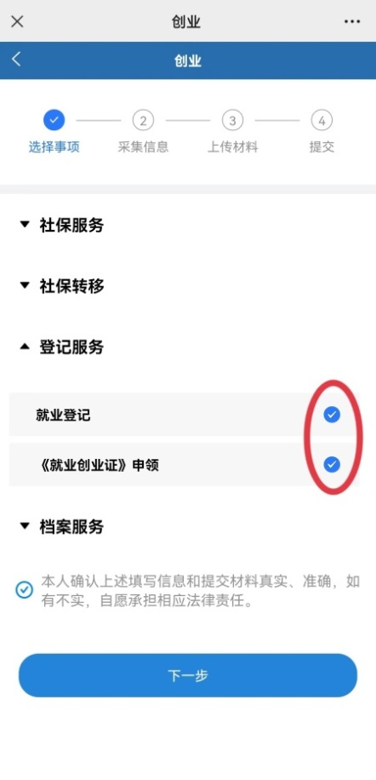 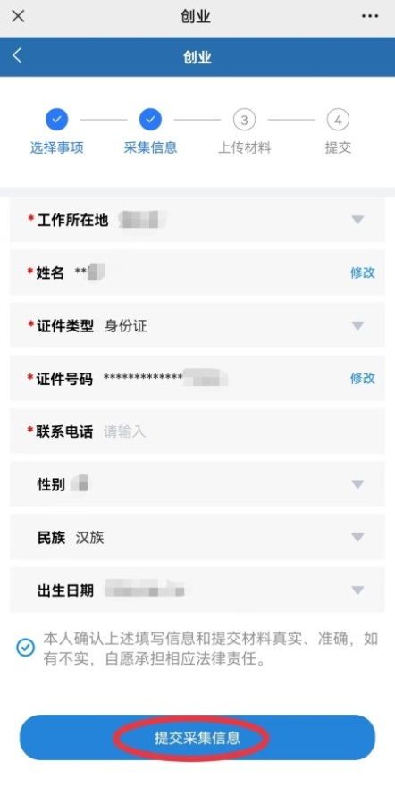 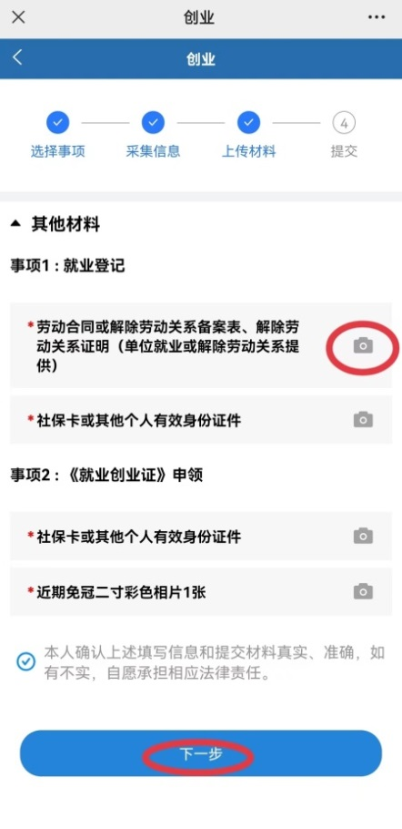

**（三）进度结果查询**

进入个人中心页面，在“我的事项”中，查看办理进度和结果，包括待办、办理中、已办结和已退回。

